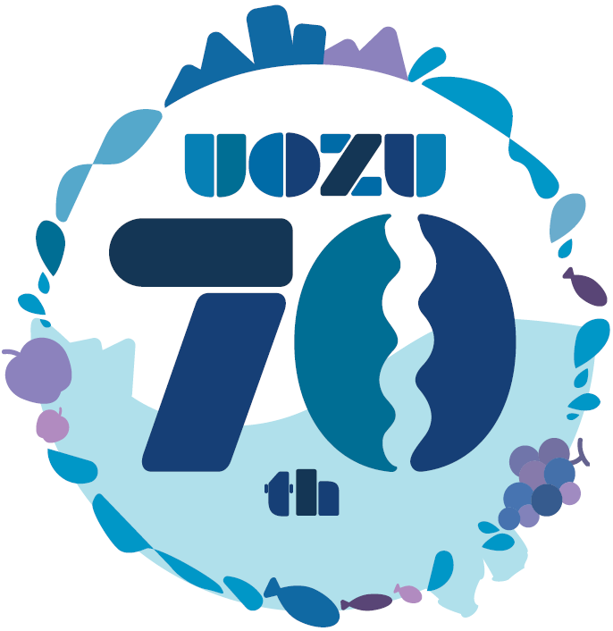
魚津市障害者体育大会
9
2022
/
3

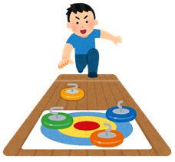
土

時間 10:00～
会場 ありそドーム



運動しやすい服装で来てください。
飲み物、内履き靴を持ってきてください。
※午前のみのため、弁当は不要です。

《主催》 魚津市障害者連合会・魚津市
《《後援》 魚津市社会福祉協議会
《協力》 魚津市民生児童委員協議会

【競技種目】
スカットボール、カローリング、バッゴー、フライングディスク

【申し込み・問合せ先】
魚津市障害者交流センター TEL：0765-23-5260
申込期限：8月25日（木）

